

**REQUERIMENTO 0018 /2022.**

**Sr. Presidente;**

**Srs. Vereadores:**

**Sras. Vereadoras:**

*Na forma regimental requeiro à Mesa que após ouvir o Plenário, seja constatado em ata dos nossos trabalhos e comunicado através de ofício desta Presidência* ***MOÇÃO DE APLAUSOS*** *ao prefeito Zé Aldemir, a secretária de saúde do município Michele Noleto e a secretária de estado Renata Nóbrega pela ação de disponibilizar unidades para atender as nossas crianças e os adolescentes.*

**PLENÁRIO EDMILSON FEITOSA CAVALCANTE, EM 09 MAIO DE 2022.**

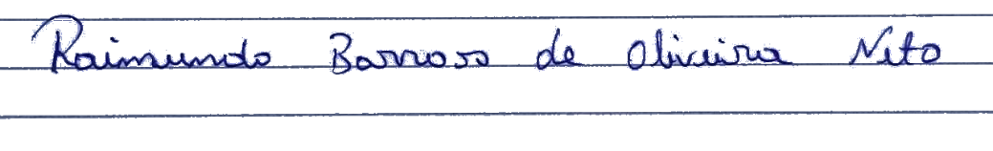

# 

# RAIMUNDO BARROS DE OLIVEIRA NETO

# Nino da Esperança

# VEREADOR – PSDB